一、依據
114 年能源教育標竿學校觀摩活動實施計畫

114.2.20
依「輔導中小學推動能源教育計畫」暨 113 年「國民中小學推動能源教育標竿學校選拔須知」辦理。

二、目的
為增進能源教育成效推動，邀請 113 年能源教育標竿獎獲獎學校分享交流能源教育推動經驗、節能宣導成果，藉以帶動更多國民中、小學參與能源教育標竿學校選拔活動，擴大能源教育影響。

三、辦理單位
（一）主辦單位：經濟部能源署。
（二）承辦單位：國立臺灣師範大學。
（三）執行單位：新竹市東區水源國民小學。四、辦理時間、地點
（一）時間：114 年 4 月 17 日（星期四）上午 9 時至下午 15 時。
（二）地點：新竹市東區水源國民小學（新竹市東區仰德路 11 號）。五、參加對象
（一）鼓勵全國各國民中、小學有興趣了解能源及實際參與能源教育教學的校長、主任及教師報名參加。
（二）參加人數以 40 人為原則。六、報名方式
（一）114 年 4 月 1 日（星期二）前至教育部全國教師在職進修網
（https://www.inservice.edu.tw）完成報名，課程代碼：4948249，聯絡人：新竹市東區水源國民小學許志銘學務主任（03-5711125分機 105）。
（二）本活動提供餐點，請於報名表註明葷食或素食。
（三）錄/備取名單將於 114 年 4 月 2 日（星期三）下午 16 時公告於新竹市東區水源國民小學最新消息（https://www.syps.hc.edu.tw
/nss/p/index）。
（四）如因故無法出席者，煩請於 114 年 4 月 8 日（星期二）前，電話（03-5711125 分機 105）或 E-mail（s854349@gmail.com）通知新竹市東區水源國民小學許志銘學務主任，以利依序通知備
取者。七、活動內容
時間 | （分） | 項目 | 活動內容 | 主持人/講者
09:00~09:30 | 30 分 |  | 報到
09:30~10:00 | 30 分 | 能源教育標竿學校  選拔活動介紹及宣導參與 | 介紹活動參選報名方式、獎項獎勵名 額、選拔作業流程等 | 臺師大機電系程金保教授
10:00~10:50 | 50 分 | 能源教育標竿金獎學校分享- 新竹市水源國小 | 展示學校能源教育推動（教學課程、節電措施、資料準備、校園節能設備參觀  等） | 陳桂里校長許志銘主任林玿良主任
10:50~11:15 | 25 分 | 能源教育標竿銀獎學校分享- 基隆市七堵區復興國民小  學 | 展示學校能源教育推動（教學課程、節電措施、資料準備  等） | 陳心瑩校長林恩如主任孫復瑋組長
11:15~11:40 | 25 分 | 能源教育標竿銀獎學校分享- 新竹縣立自強國民中學 | 展示學校能源教育推動（教學課程、節電措施、資料準備  等） | 黃友倫主任
11:40~12:05 | 25 分 | 綜合座談 |  | 與會長官
12:10~13:00 | 50 分 | 午餐
13:00~13:30 | 30 分 | 啟程前往工業技術研究院
13:30~15:00 | 90 分 | 工業技術研究院科技之窗展示館 | 參觀相關能源科技發展之技術設備 | 陳桂里校長許志銘主任
15:00~ |  | 賦歸

註：以上活動內容依實際情形彈性調整，如有異動或因天災等不可抗力之因素延期或調動，將以 E-mail 通知。
請參照全國教師在職進修資訊網進修研習活動使用管理規定「第三章-第 10 條」時數採計原
則：1 節達 50 分鐘者以 1 小時計；連續上課 90 分鐘者，時數以 2 小時計。

八、參與費用
本活動為免費參加，並含餐點提供，其餘費用由各校參與人員自理。九、研習證明
全程參與本活動者，由執行單位函請各縣（市）政府教育局（處）核發 5 小時研習時數。

十、經費來源
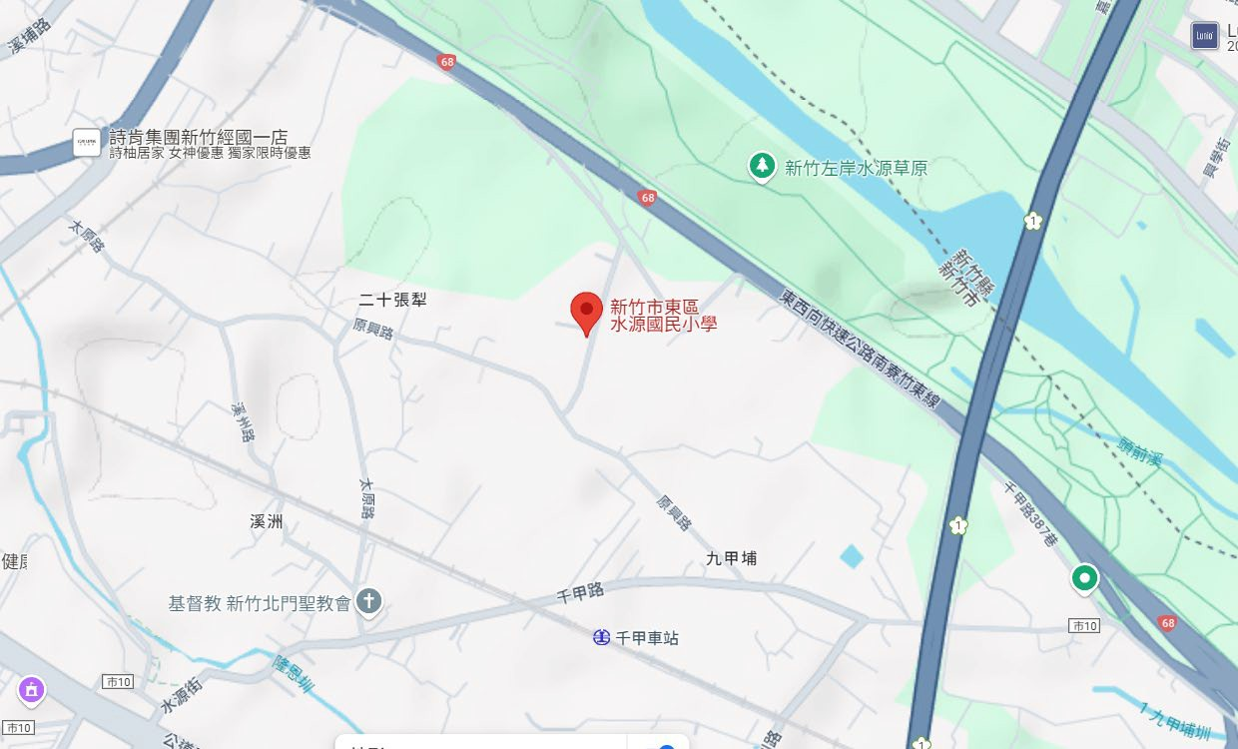
本活動經費由 114 年「輔導中小學推動能源教育計畫」提供。十一、交通方式

新竹市東區水源國民小學（新竹市東區仰德路 11 號），交通指引如下：自行開車：自新竹交流道下
- 走新竹交流道和新安路前往展業一路
- 繼續走展業一路。
- 走大學路 51 巷前往光復路二段
- 繼續走光復路二段前往原興路
- 繼續走原興路。行駛到新竹的仰德路

十二、執行單位敘獎事宜
執行學校依「公立高級中等以下學校校長成績考核辦法」、「公立高級中等以下學校教師成績考核辦法」之獎勵辦法辦理敘獎。

